[공지] 임직원 경조사 지원안내 I 일반글 2026.03.16 15:16
등록자 : 김형수
상단공지기간 : 2026.03.16~2035.03.01 I
상조서비스_상세내역.pptx (46KB) 신청서_경조사_버스 지원 (양식).xlsx (45KB)

임직원 경조사 지원안내
추천수: 0




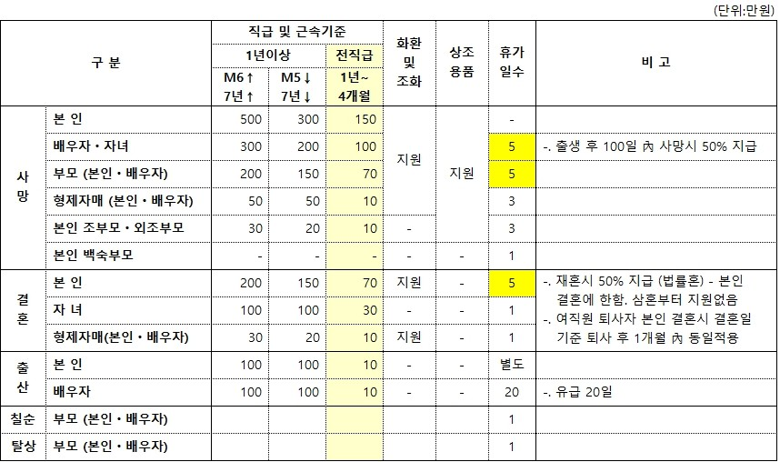

<목 차>
- 경조사 지원절차
- 경조사 지원기준
- 부고공지
- 상조 서비스 지원
- 경조사 배차 지원

경조사 지원절차
  - 경조사 발생 (Ⅱ. 경조사 지원기준 참고)

지원신청
-. 상조용품ㆍ근조화환 신청
-. 경조사 게시판 등록
-. 상조 서비스 진행
-. 경조사 배차 지원

경조금 및 경조휴가 신청
※ 경조금 및 경조사지원은 반드시 '가족관계증빙서류'가 있는 경우에 한해서만 적용

경조사 지원기준

ㆍ경조사 발생시 담당자에게 연락 및 공유를 바랍니다.
① 결혼 : 청첩장 공유 ② 조사 : 부고내용 공유 (김형수 프로)

경조휴가 일수계산
-. 경조사 신청시효는 아래와 같으며, 경조휴가 기간 중 휴일/휴무일/명절/대체휴무가 있을 경우에는 휴가일수에 포함하지 않습니다. (근무일 기준)

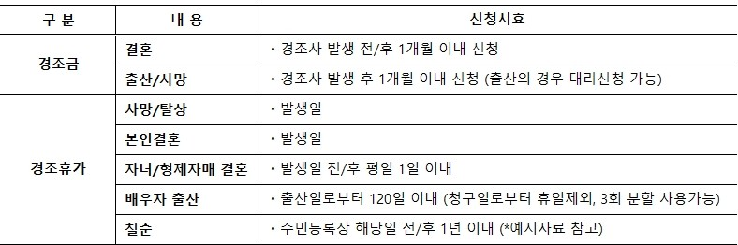
※ 백숙부모 사망의 경우 발생일로부터 3일 내 사용

-. 개인휴가 중 경조사가 발생한 경우 중복되는 일수만큼 연차 휴가를 미사용한 것으로 처리됩니다.
→ 경조휴가와 중복되는 개인휴가 날짜를 지정하여, HR포탈을 통해 "휴가구분 : 휴가취소"를 신청해 주시기 바랍니다.
-. 경조사가 중복하여 발생하는 경우 각각의 휴가를 부여하며, 중첩되는 경우 초과로 부여하지 않습니다.
-. 경조금 지급일자 : 신청월 기준 익월 20일 지급 (휴일인 경우 직후 평일)
-. * 칠순휴가 예시
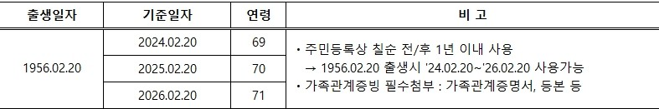

상조용품
-. 상조용 일회용품 14종 세트 (300人分) 조사당 1回 지원

경조금 및 경조휴가 신청방법
-. 경조금 및 경조휴가 신청서 작성
ㆍ경조휴가 : HR포탈 – 근태신청 – 휴가신청 – 경조휴가
* 결혼/조사 휴가 신청의 경우 경조사 게시공지 후 휴가 신청
* 조사 발생으로 인한 경조휴가 신청시 세부내역 (경조사 발생일시, 내용, 대상, 장소 등) 기재
※ 경조사 게시판내 未공지시 증빙서류 첨부 (청첩장/사망진단서, 가족관계증명서)

ㆍ경조금 : HR포탈 – 전자결재 – 복리후생신청 – 경조금 신청서 작성
＊경조금 지급일자 : 신청월 기준 익월 20일 지급 (휴일인 경우 직후 평일)
＊경사 : 가족관계증빙서류, 결혼시 청첩장, 출산시 출생증명서 첨부
＊조사 : 가족관계증빙서류, 사망진단서
※ 증빙서류 첨부시 '첨부 파일명' 확인바랍니다.

ㆍ경조휴가 및 경조금 결재선 (HR포탈)
＊경조휴가 : 현업 그룹장 결재 - 인사그룹장 합의
＊경조금 : 현업 그룹장 결재 – 인사그룹장/재경그룹장 합의

ㆍ경조휴가/경조금 일괄 신청방법
    - HR포털 → 나의정보 → 복리후생신청 → "경조금 신청서"에 실제 경조휴가로 적용할 일정을 "경조일정"에 선택
    - "경조휴가" 체크박스 체크 (체크박스 체크 시 경조휴가 전산반영)
    - "비고"란에 실제 경조사 발생일 기재
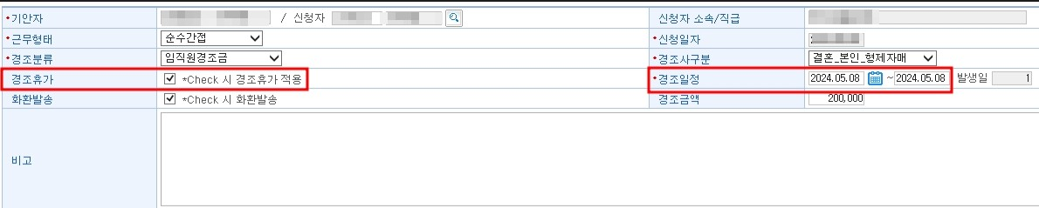

-. 이어카운트 결재신청
ㆍ이어카운트內 공지사항 – “개인 경조금 신청방법” 참조
＊경조금 신청서 득결분을 이어카운트로 정산을 진행해야만 경조금이 지급됩니다. (미정산시 미지급)
※ 지급일 : 이어카운트 정산일 기준 익월 20일(휴일인 경우 직후 평일)에 개인 계좌로 지급

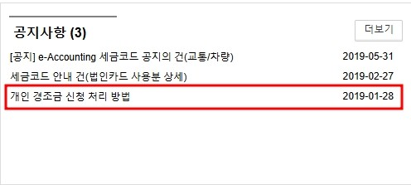
※ 이어카운트 결재선 : 현업 그룹장 결재 ▷ 재경검토1 (각 부서별 담당자) ▷ 재경검토2 (관리재경그룹장)

부고공지
- 제 목 : [訃告] OOO그룹 OOO프로 OO상
- 본 문 : ▣ OOO그룹 OOO프로 OO께서 (노환/병환)으로 별세하셨습니다. 삼가 고인의 명복을 빕니다.
- 망 인 : 故 O O(字) O(字) 향년 OO세
- 망 시 : OOOO년 OO월 OO일 OO:OO
- 빈 소 : OOOO장례식장 OO호
(OO도 OO시 OO구 OO번길 OO(OO동 00))
- 발 인 : 20OO년 OO월 OO일 OO:OO
- 장 지 : 선산(OOOO) or OOO공원
- 연락처 : 성명 010-OOOO-OOOO, 장례식장 OOO-OOO-OOOO

상조서비스 지원

배경
-. 임직원 존비속 사망 시 상조지원 서비스 선택을 가능하게 하여, 임직원 복리후생 만족도 제고

대상자
-. 근속연수 1년 이상자 限 (단, 임원은 근속제한 제외)
-. 지원기준 : 부모(배우자 부모포함), 배우자, 자녀 사망 시

내 용
-. 상조 서비스 : 한국교직원공제회 The-K 라이프 “예다함”
ㆍ이용을 희망하는 인원에 한하여 담당자를 통해 접수 진행
ㆍ상조 서비스 비용은 개별 정산하며, 경조금은 별도로 HR포탈을 통해 신청

비 고
-. 접 수 : 예다함 1566-0119 (장례 서비스 접수)
-. 담당자 : 인사그룹 김형수 프로

경조사 배차지원

지원기준 : 탑승자 15명 이하 - 25인승 버스 / 탑승자 16명 이상 - 45인승 버스
-. 탑승자 10명 이상 탑승 시 지원가능

신청방법 : 경조사 발생시 메일을 통해 신청 (수신자: 인사그룹장, 김형수 프로)
-. 신청시 경조사 버스 탑승 인원현황 기재 必
-. 휴무 중 조사 발생시 유선을 통해 신청 및 접수

신청내용 : 신청서 작성 (별첨)
-. 배차신청 관계 없이 경조 출장시 출장 신청서 상신 必
-. 회사 사정으로 인해 버스지원 불가 시 교통비 실비지원 단, 사전 인사그룹 협의 완료 시에 한함.
-. 경조출장 결재라인 : 현업 보직장 결재 - 인사그룹장 합의

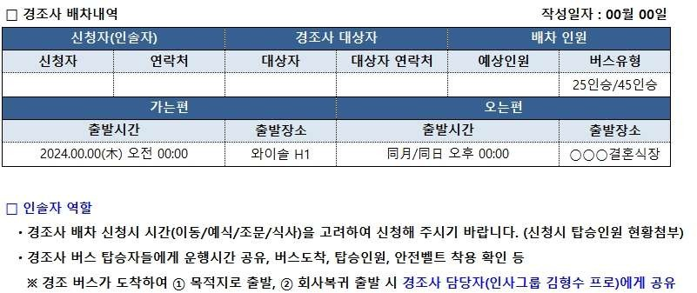
댓글(0)
댓글이 없습니다
댓글달기


등록
- 以 上 -

